# **Rapport d’optimisation du site – La Panthère – Agence de Web Design**

## Constat :

Le site de la Panthère – Agence de Webdesign à Lyon - n’apparaît qu’en deuxième page des moteurs de recherche. Le but est d’améliorer notre référencement.

Afin de remédier à ce manque de référencement et de visibilité un premier audit d’analyse SEO a permis de voir plusieurs anomalie et disfonctionnement d’un point de vue SEO. Le rapport de l’audit est également joint en parallèle de ce rapport.

Dans ce rapport d’optimisation du site La Panthère, certaines améliorations seront sur le SEO, l’accessibilité et parfois les deux.

## 1. Référencement : Indexation + Crawling

### A. Balise Title

Lorsque l’on ouvre le site internet, on remarque qu’il n’y a pas de titre mais un point.

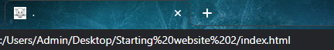

Le titre de la page est essentiel car cela augmente le trafic, incite au clic et booste considérablement le référencement naturel. C’est la balise **title**



### B. La balise meta description

La balise méta description permet d’ajouter une description d’une page indexée dans lequel on peut y insérer des mots clés. Cela permet d’informer les moteurs de recherche ainsi que les internautes du contenu de la page.

Cela va générer du clic.

Avant nous avions la balise meta description mais elle était vide. Donc cela n’incitait pas au clic.



*<meta name="description" content="L'Agence La Panthère est votre agence de web design sur Lyon. Nous vous apportons notre expertise de webdesigner">*

## 2. Crawling

### Les images

Ce qui ralentit un site internet est généralement des images mal dimensionnées ou trop lourdes.

Il faut que les images soient adaptées au conteneur où elles sont situées. Si certaines images sont trop lourdes il faut les compressées pour qu’elle perde du poids. Parfois on peut également changer le format.

**Avant** :

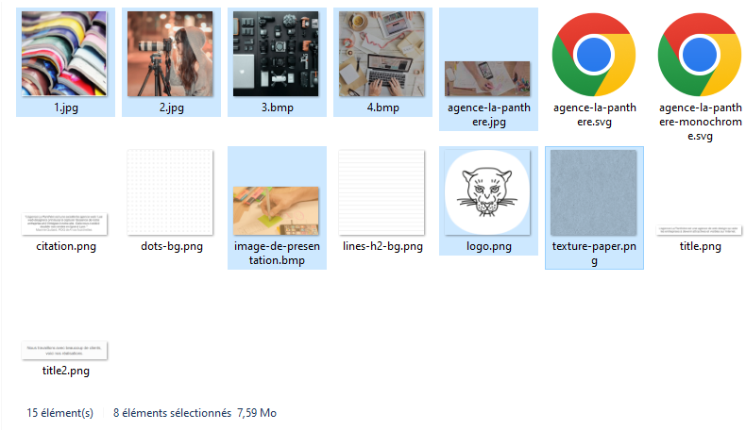

**Après :**

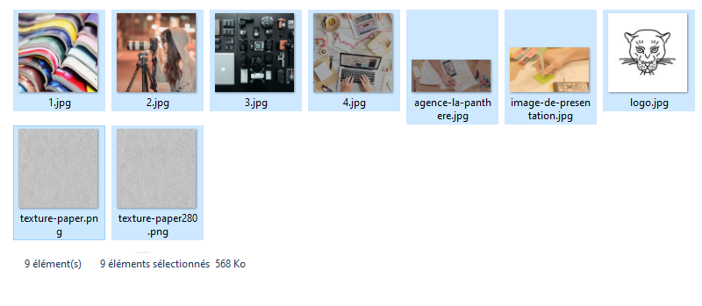

Avec une image en plus, on a gagné **7 Mo** en compressant et en redimensionnant les images.

Exemple de redimensionnement : 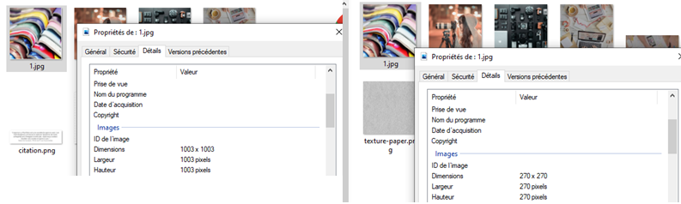

### Minifier le code

On gagne que très peu de Kilo-octet à minifier son code mais tout cumulé cela permet une meilleur expérience utilisateur car le site se charge plus vite, ce qui a un impact positif sur le taux de conversion, la conservation des pages, le nombre de pages consultées par visiteur et le taux de rebond.

### Rapport GTMetrix

Rapport initial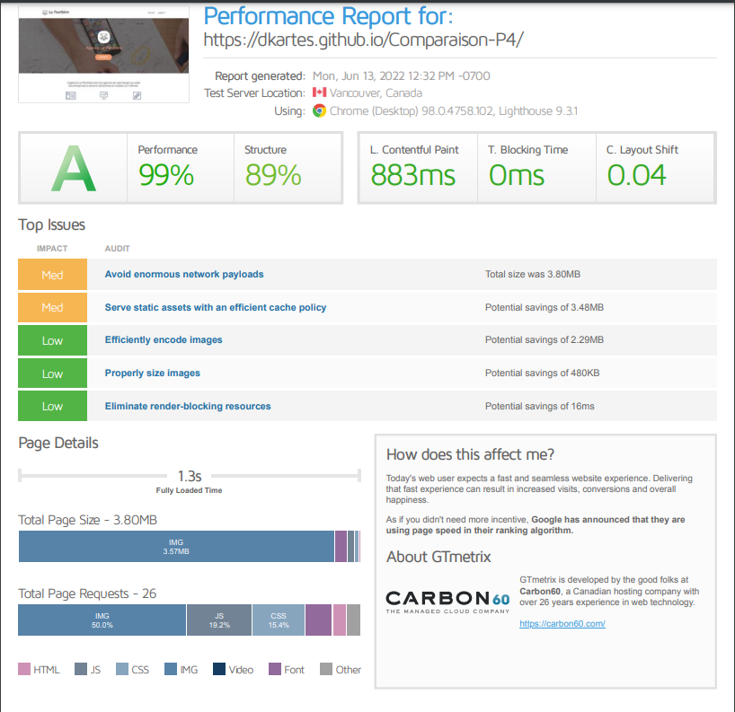

**Rapport final** 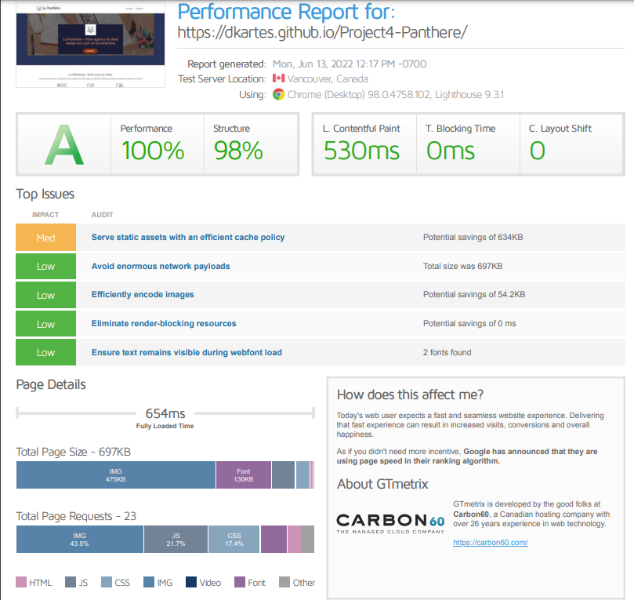

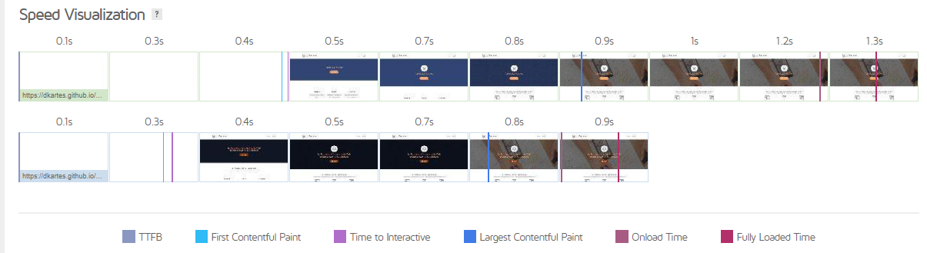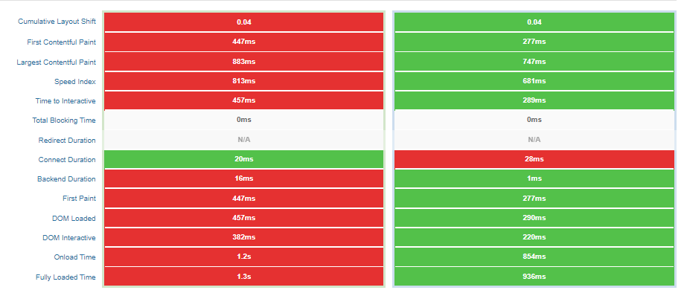

## 3. Le référencement

### A. Titre H1

Le titre H1 est lu par les robots et il doit contenir les mots clés de notre activité. Il y en avait qu’un mais n’était pas assez bien définit.

**Page index**

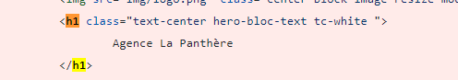

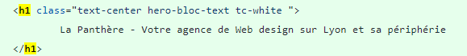

**Page de contact**

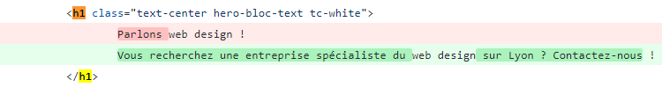

### B. SEO Local + mots clés dans le contenu

Notre agence étant basée à Lyon nous voulons toucher une clientèle locale également. Le mot clé Lyon, Périphérie lyonnaise n’était pas assez présent.

Comme nous l’avons vu dans les H1 nous avons corriger cela, mais également dans la balise méta description, dans la balise title et dans le contenu lui-même.

Après avoir étudier les mots clés de notre activité, le mot **webdesign webdesigner, digital** n’était également pas assez présent.

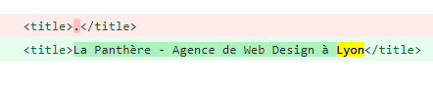

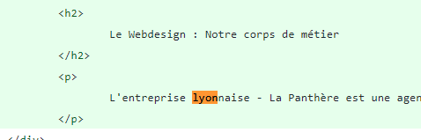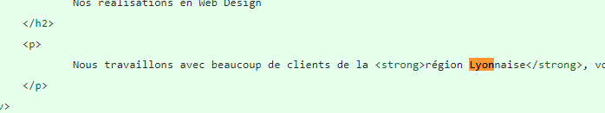

## 4. HTML et CSS vs JS

Dans notre cas, notre site est un site vitrine. Il n’est pas nécessaire d’avoir du JavaScript celui là ralentit le site, même s’il est cosmétique.

Il manquait un attribut au script JS car il se lançait tous en même temps au lancement de la page. L’attribut defer a été ajouté pour augmenter la vitesse de chargement et éviter que tous les script se lance au chargement.

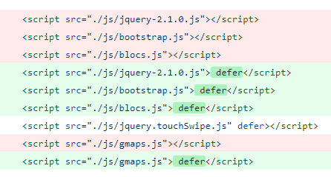

## 5. Backlinks

### A. Balise Open Graph & Twitter Cards

Les réseaux sociaux prennent de plus en plus d’importance pour les sociétés. De plus cela montre aux robots que nous sommes actifs. Rajouter ces balises est primordiales de nos jours.

Cela va permettre de partager notre contenu sur nos réseaux sociaux.

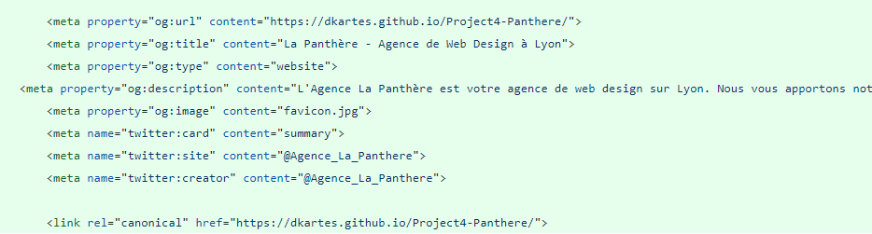

### B. Partenariats

Dans l’avenir il faudrait demander un lien sur le site de nos clients afin de montrer le travail que nous savons faire. Cela augmentera notre référencement

## 6. Accessibilité : la structure est primordiale pour une bonne expérience utilisateur

### A. Href lang

La balise html n’était pas définit donc google ne nous référencer pas forcément pour des francophones. La langue « default » est a bannir.



### B. Liens redondants

Nous avons plusieurs fois les mêmes liens dans notre site. Pour éviter cela et que google pense qu’il s’agit de contenu dupliquer on utilise une balise canonique 

### C. Noms des liens

Dans notre menu de navigation, la page 2 n’est pas un bon indicateur pour signifie qu’il s’agit d’un formulaire de contact. Il fallait modifier le contenu 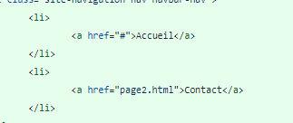

### D. Mauvaise hiérarchie des Hn

Imbrication de titre non logique (H1 > H2 > H3 > H4 …). Il ne faut pas rompre la structure hiérarchique et dans l’ancien site cela n’était pas le cas. On avait des H3 avant un H2

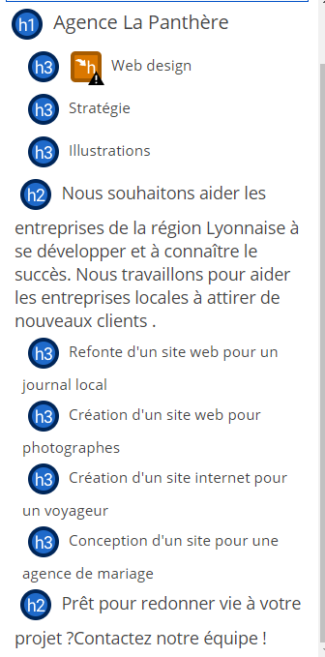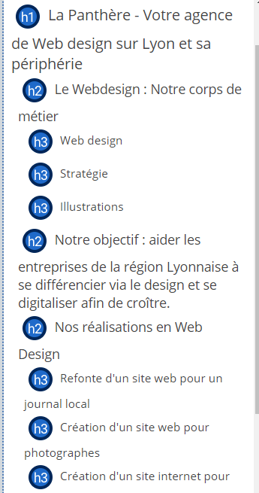

### E. Balise alt des images

La balise alt des images est importante pour l’accessibilité ainsi que pour le SEO.  En termes d’user experience, cela aide les personnes mal-voyante à obtenir une description de l’image. En SEO cela permet à Google de référencer notre image et ainsi des utilisateur peuvent venir sur notre site par ce biais.

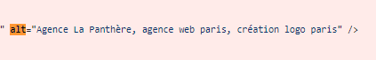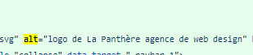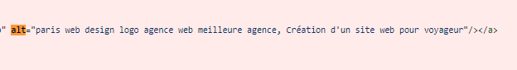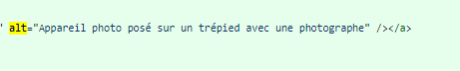

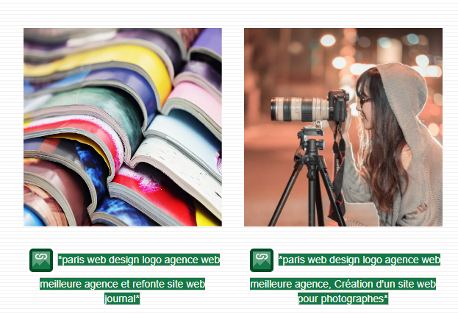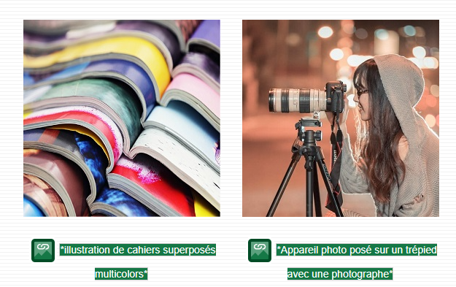

### F. Balise Keywords

Cette balise est inutile et n’est pas pris en compte par google.



On l’a supprimé car inutile.

En revanche on a également cette balise avec un fond blanc écriture blanc dans le header. Cela est considéré comme du Blackhat car ne respecte pas les règles on reviendra dans la partie 8 de ce rapport.

## 7. Mobile First

Pour l’indexation google privilégie le format mobile. De plus le trafic via téléphone prend de plus en plus d’importance il est primordial d’avoir un design responsive ou un site mobile.

Ici le site est globalement responsive mais comporte des petits défauts :

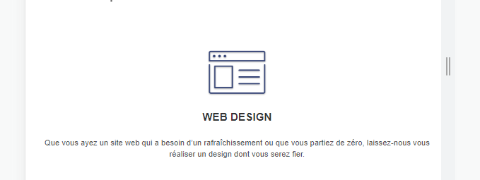

L’écriture est inférieure à 12px sur la version antérieure

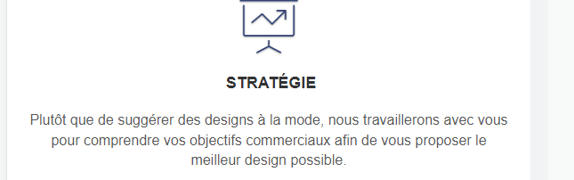

Des images sont mal centrées et ne font pas la même taille

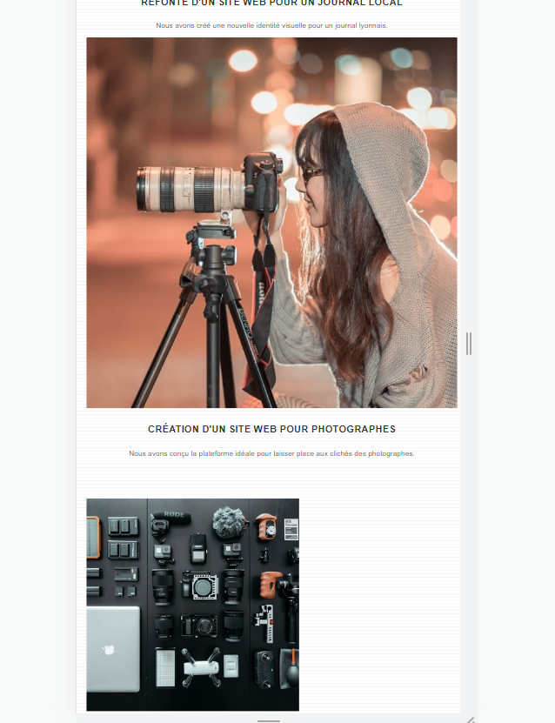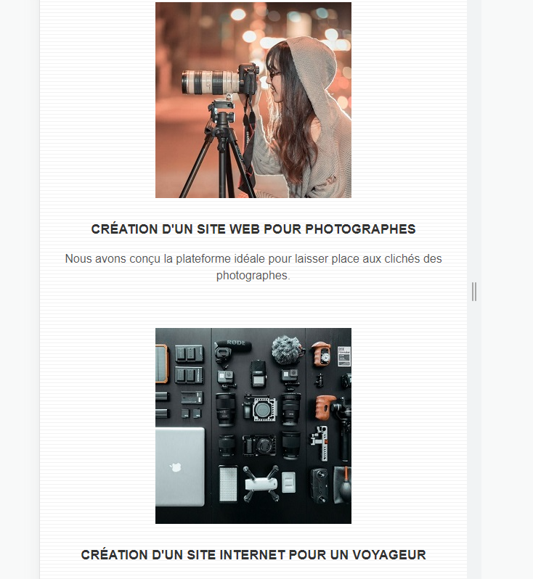

## 8. Blackhat

### A. Annuaire

Il y a trop de liens d'annuaire non pertinent non lié à notre secteur d'activité - Google pénalise ces liens d’annuaire. Il faut créer des partenariats (voir la section 5 sur les partenariats).

### B. Fausse balise

Il y a Div une class="keywords" dans la balise"nav" avec fond blanc sur écriture blanche avec pleins de mots clés.

Or le robot de google reconnait le contexte d'une phrase. Cette technique nous cause préjudice et est appelée blackhat car elle contourne les règles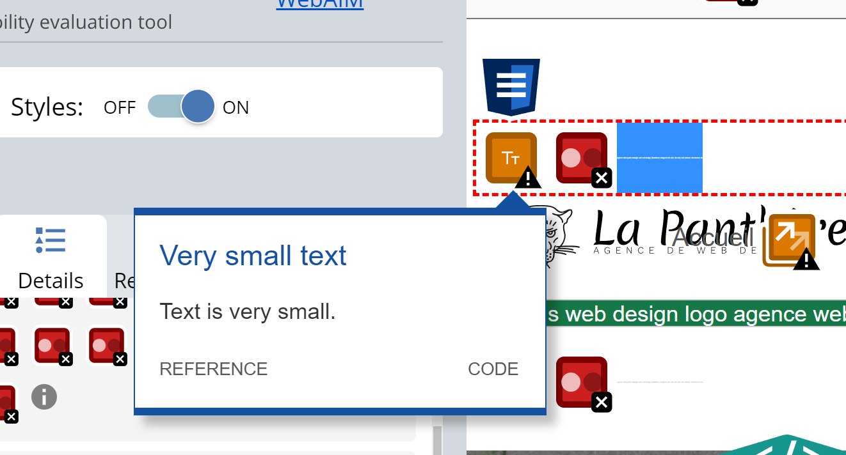



## 9. Accessibilité

### A. Contrast

Il faut s'assurer de respecter les normes du WCAG 2,1 au niveau AA avec un contraste ratio de 4,5:1 pour le texte et de 3:1 pour les grands textes (sup 18pts ou 14 en gras)

Sur la version précédente il y avait 29 erreurs de contrast et le text sur la page contact était illisible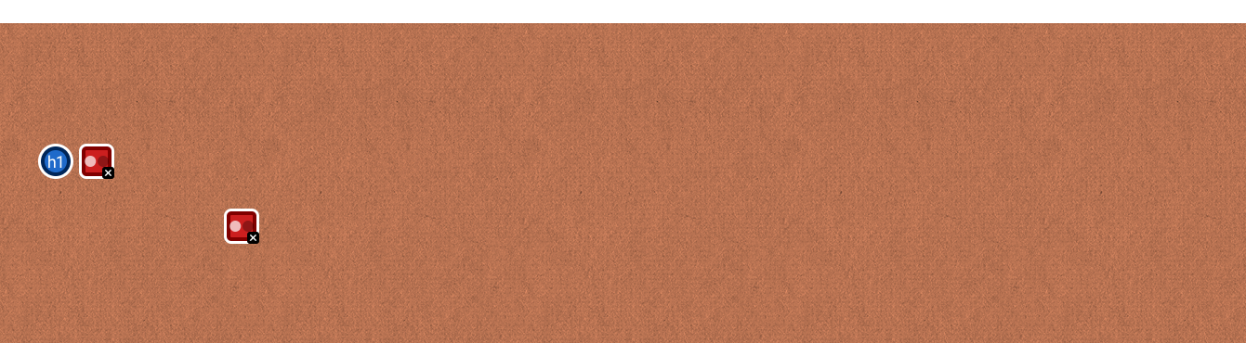 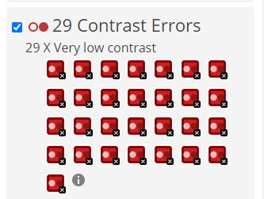

Après

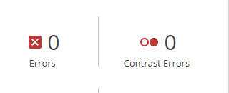

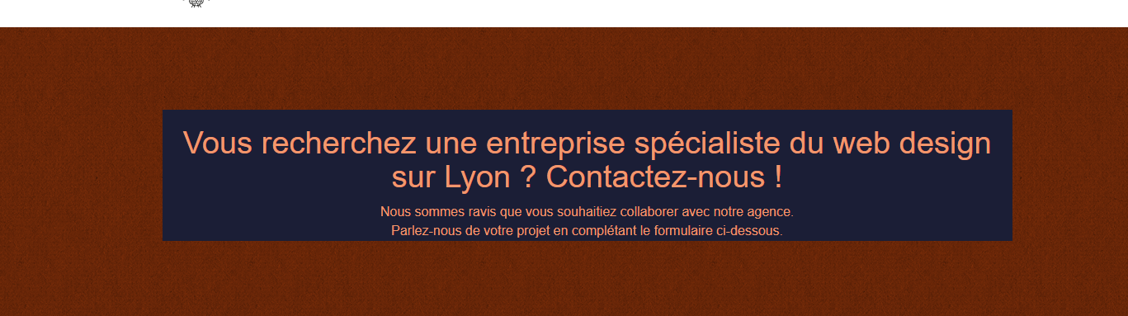

### B. Image en texte

Le rapport Wave nous a permis de confirmer qu’il y avait deux images sous forme de texte.

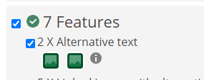

Les images contenant du texte doivent être évitées. Il faut écrire.

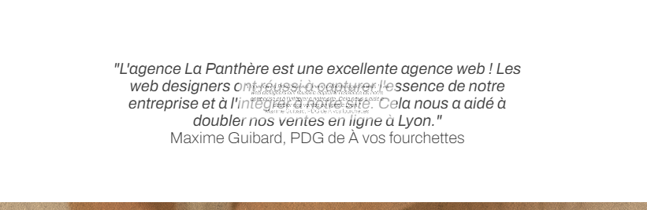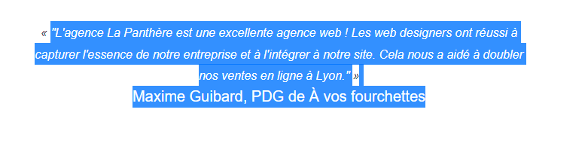

### Formulaire

Avec l’analyse Wave, on constate que les balises <input> ne sont pas relié au balises label. 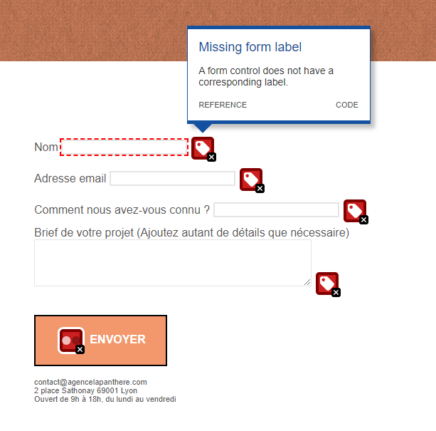

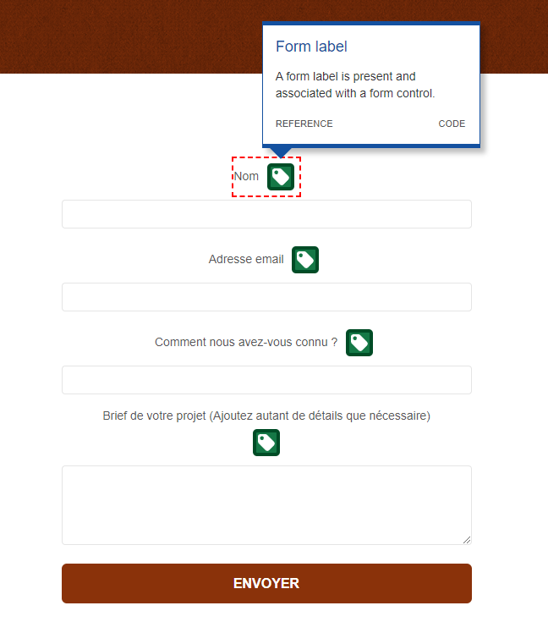

## 10. Faire le suivi

Il va falloir mettre en place le suivi avec Google Analytics et la Google search console